РЕСПУБЛИКА ДАГЕСТАН
Министерство образования и науки Республики Дагестан
МУНИЦИПАЛЬНОЕ КАЗЕННОЕ ОБЩЕОБРАЗОВАТЕЛЬНОЕ УЧРЕЖДЕНИЕ «АЛМАЛИНСКАЯ СРЕДНЯЯ ОБЩЕОБРАЗОВАТЕЛЬНАЯ ШКОЛА им. И.И.Исламова»
368086, РД, Кумторкалинский район, с. Алмало, almalokum@mail.ru
Информация
о проведении мероприятий, посвященных Международному дню памяти жертв Холокоста в МКОУ «Алмалинская СОШ им.И.И.Исламова».
С 17 января по 26 января 2022г. в 1-11х, классах были проведены классные часы, посвященные «Дню памяти жертв Холокоста».
На открытый классный час «Помнить и никогда не забывать» в 4 «А»класс были приглашены– школьный библиотекарь, учителя начальных классов, зам.директора по УР. Классная рук. Хамалова Б.М. рассказала о роли, значении, месте данного явления, и его влиянии на развитие исторического процесса. Познакомила ребят с ужасами Саласпилса, Бухенвальда, Майданека, Бабьего Яра, Хатыни. Ребята активно выражали своё отношение к этой страшной трагедии, осуждали действия фашистских извергов. Рассказ сопровождался показом слайдов, отражающим ужасы Холокоста 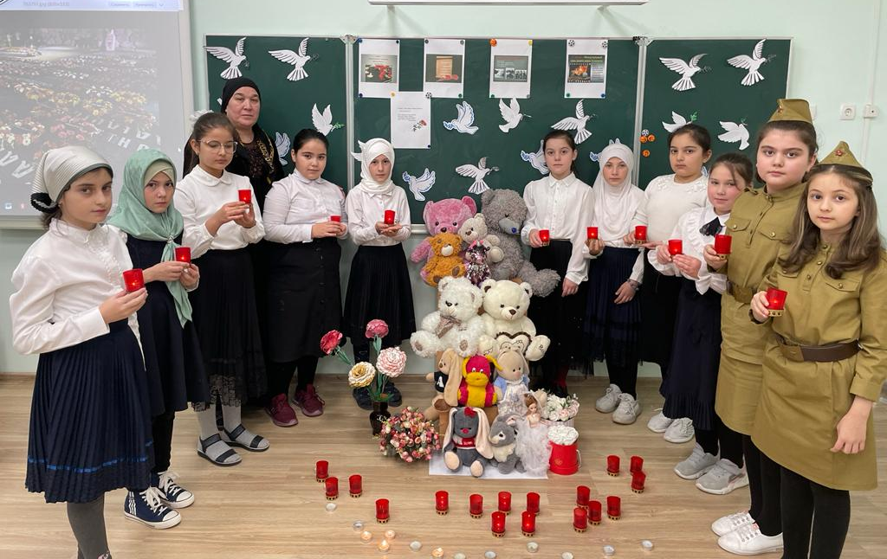
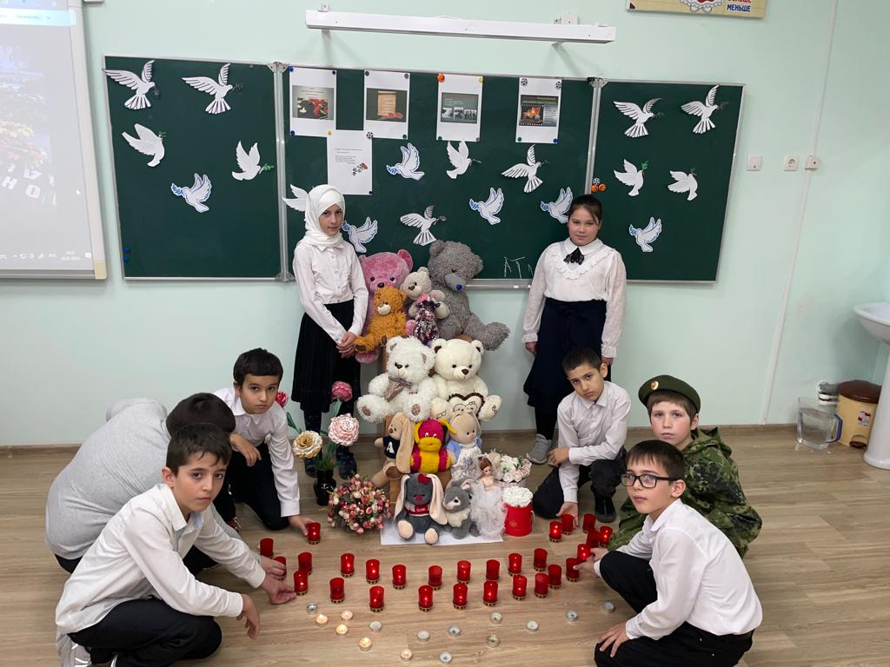

В 5 классе 22 января Хамалова А.Т. провела классный час на тему: «Холокост-память поколений» начала классный час с вопроса «Знаете ли вы, ребята, что такое Холокост?» Пятиклассники ответили не сразу. Потом некоторые ребята вспомнили, что слышали об этом по телевизору, но подробно рассказать не смогли. С первых же слайдов презентации, посвящённой жертвам Холокоста, дети притихли. Они поняли: Холокост – это что-то очень страшное. Учитель объяснил значение греческого слова «холокост» - всесожжение, уничтожение. Ребята смотрели страшные кадры о зверствах фашистских нацистов. Их глаза блестели, они выражали боль, страх. Ведь фашисты уничтожали людей разных национальностей: евреев, поляков, русских… Проводили страшные опыты над детьми. Как игрушками увешивали деревья детскими телами… Может не стоит показывать подросткам такие страшные кадры? Нет, стоит. Ребята должны понять, что страшны не кадры фильмов-ужасов, страшно тогда, когда один человек уничтожает другого только за то, что тот не одной с ним национальности. 27 января – не только Международный день памяти жертв Холокоста, но и День снятия Ленинградской блокады. Это День Воинской Славы России. Ребята посмотрели документальный фильм о блокадном Ленинграде. Это тоже было очень тяжело. Но это надо помнить. Закончился классный час минутой молчания.
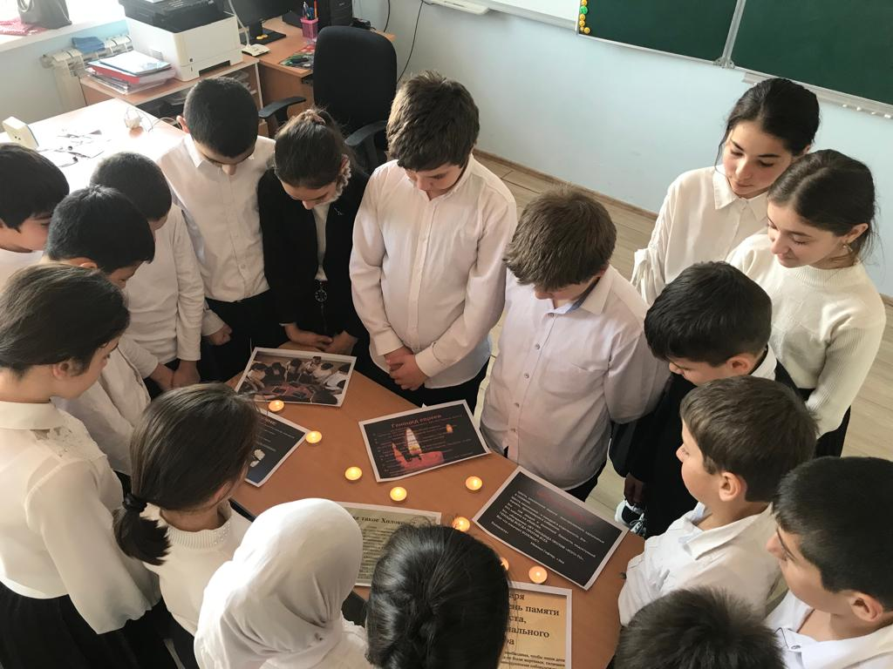
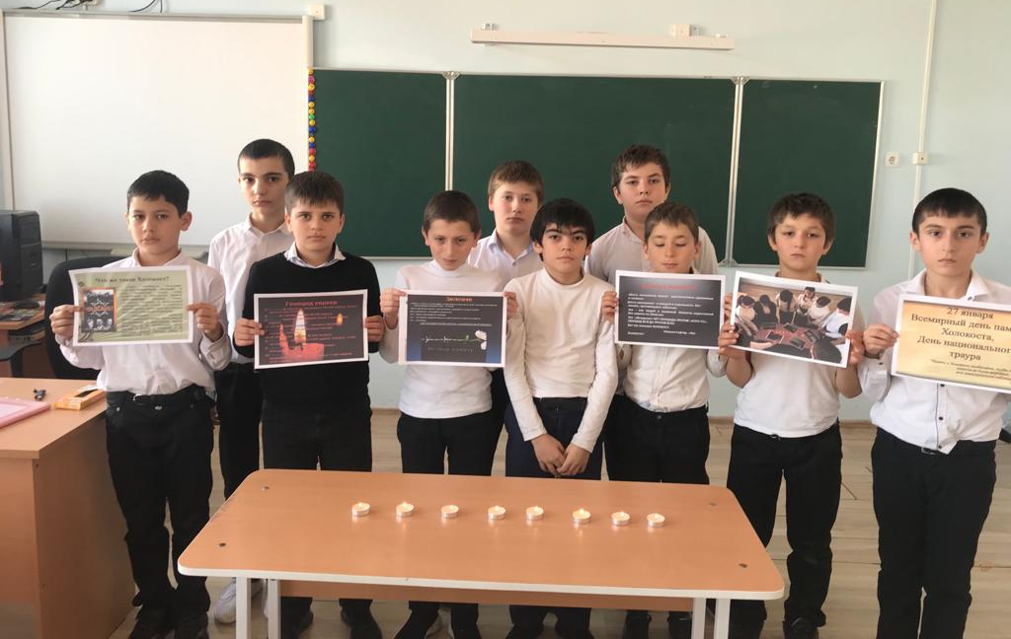
25 января прошел классный час в 3 «Б» по теме: «Международный день памяти жертв Холокоста». В рамках классного часа в 3 «Б» классе Абдуллаева Д.У. провела беседу с просмотром презентации «Уроки Холокоста – путь к толерантности». Из просмотренных слайдов обучающиеся узнали о Холокосте, причинах нацистского геноцида, о Варшавском гетто, о памятных местах жертв Холокоста, были просмотрены архивные документы и фотографии. Также была освещена деятельность концентрационных лагерей. А еще поговорили о толерантности, о том, что нужно быть терпимее друг к другу. Просмотр презентации завершился обсуждением классного часа, подведены итоги и сделаны выводы. Ребята почтили минутой молчания погибших от Холокоста. Высказывания ребят после просмотра и обсуждений: • «Страшные, ужасные, никому не нужные убийства». • «Я не хочу, чтобы это когда-нибудь повторилось». • «Про это страшно слушать и думать, не то, что пережить». • «Те люди, которые пережили те страшные дни, очень духовно сильные». • «Самое страшное, что это приносило много горя тем, кто остался жив». • «Нужно быть толерантным, чтобы не причинять боль другим». • «Толерантность – это терпимость, которая делает человека добрее и умнее». • «Нужно уважать всех людей и не только твоих близких, одноклассников, учителей».
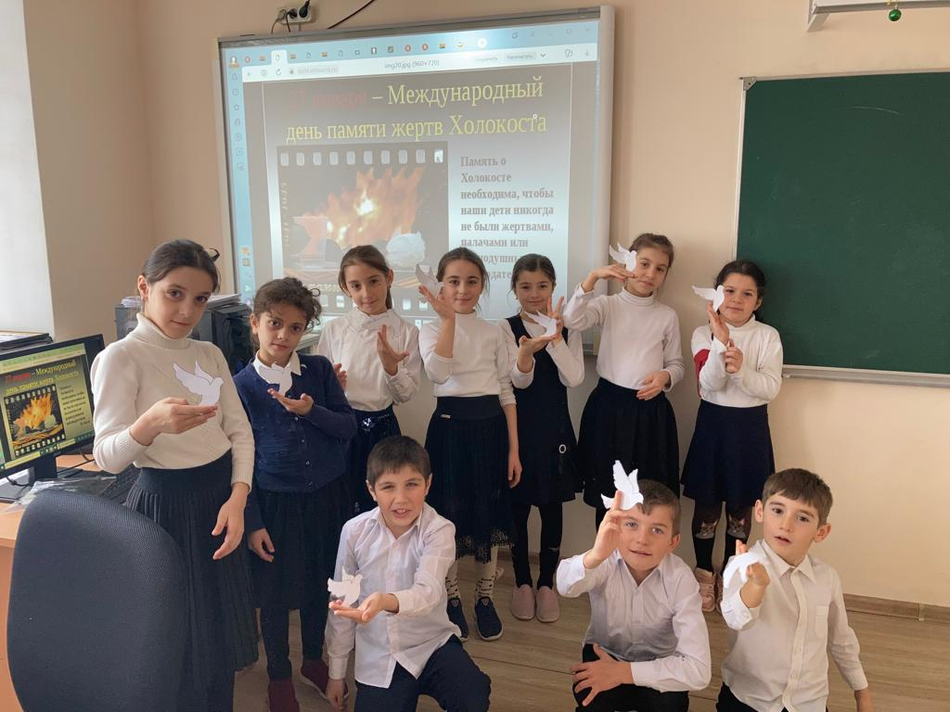
27 января в День памяти жертвам холокоста был проведён классный час во 2 «А» классе. В доступной форме для ребят кл. руководитель Ибрагимова П.И. рассказала о жестоких экспериментах фашизма над людьми. Было создано около 14 тысяч концентрационных лагерей. Среди них Бухенвальд, Дахау, Майданек, Освенцим и многие другие. Хатынь – белорусская деревня, которой заживо сожгли людей. Хатынь не одна. На территории белорусской земли сожгли 186 деревень. Бабий Яр - расстреляно до 100 тысяч. 27.01 1945г заключённых Освенцима освободила Советская Армия . На территории сейчас создан музей. На всех местах этих стоят памятники и мемориалы жертвам холокоста. Память… Из неё никогда не должно стереться то, что принёс с собой кровавый фашизм. Никогда! Ребята, давайте же не будем забывать о тех горестных событиях, которые имели место быть в истории нашей страны. Будем же гордиться нашей родиной, могуществом и величием нашей страны – нашей России. На классном часе использовалась презентация, грамзапись «Бухенвальдский набат»
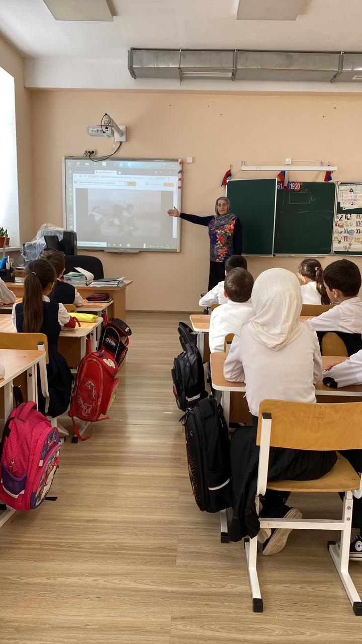
25 января прошли классные часы в 7 «А» классе по теме: «Память о Холокосте - путь к толерантности» и в 10 классе по теме «Помнить…и никогда не забывать!» В рамках классного часа в 7 «А» классе и 10 классе Гайдаева З.З.провела беседу с просмотром презентации . Из просмотренных слайдов обучающиеся узнали о Холокосте, причинах нацистского геноцида, о Варшавском гетто, о памятных местах жертв Холокоста, были просмотрены архивные документы и фотографии. Также была освещена деятельность концентрационных лагерей. А еще поговорили о толерантности, о том, что нужно быть терпимее друг к другу. Просмотр презентации завершился обсуждением классного часа, подведены итоги и сделаны выводы.
Мы обязаны не просто помнить о прошлом, но и четко осознавать, какие угрозы современному миру несут международная рознь, расовая нетерпимость и пренебрежение к человеческому достоинству.

Зам.директора по ВР: /Джаватова У.А./

